3.1. Используя таблицу значений 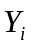 функции , вычисленных в точках 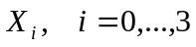 построить интерполяционные многочлены Лагранжа и Ньютона, проходящие через точки 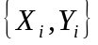. Вычислить значение погрешности интерполяции в точке 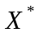.
1. 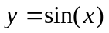, a) 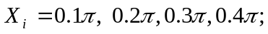 б) 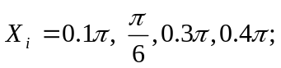 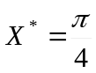.
2. 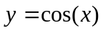, a) 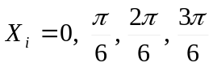 ; б) 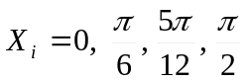; .
3. 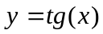, a) 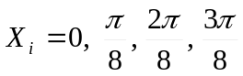 ; б) 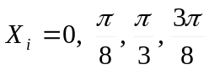; 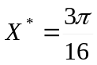.
4. 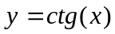, a) 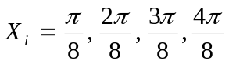 ; б) 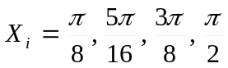; 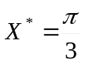.
5. 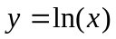, a) 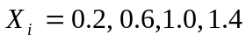 ; б) ; 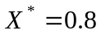.
6. 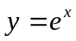, a) 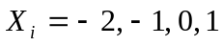 ; б) 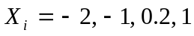; 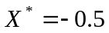.
7. 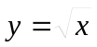, a) 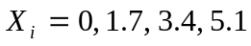 ; б) 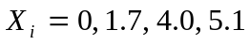; 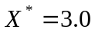.
8. 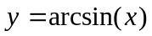, a) 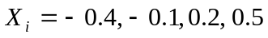 ; б) 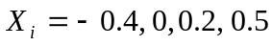; 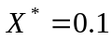.
9. 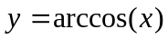, a) ; б) ; .
10. 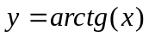, a) 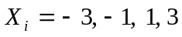 ; б) 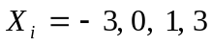; .
11. 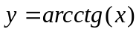, a) ; б) ; .
12. 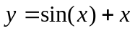, a) ; б) 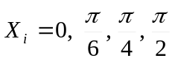; 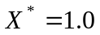.
13. 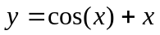, a) ; б) ; .
14. 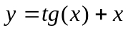,a) ; б) ; .
15. 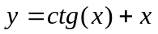,a) ; б) 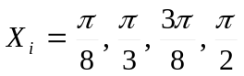; .
16. 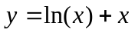, a) 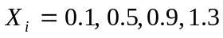 ; б) 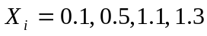; .
17. 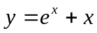, a) ; б) ; .
18. 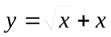, a) ; б) ; .
19. 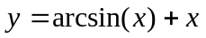, a) ; б) ; .
20. 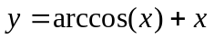, a) ; б) ; .
21. 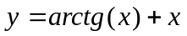, a) ; б) ; .
22. 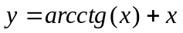, a) ; б) ; .
23. 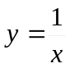, a) ; б) ; .
24. 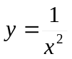, a) ; б) ; .
25. 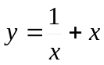, a) ; б) ; .
26. 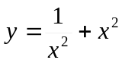,a) ; б) ; .
27. 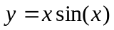, a) ; б) ; .
28. 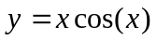, a) ; б) ; .
29. 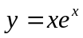, a) ; б) ; .
30. 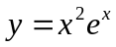, a) 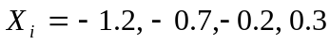 ; б)  

